守城，不只是15分钟的戏

[有理儿有面](javascript:void(0);)

**有理儿有面**

微信号 youli-youmian

功能介绍 你说是不是

2021-01-25[原文](https://mp.weixin.qq.com/s?__biz=Mzg3MjEyMTYyNg==&mid=2247522546&idx=2&sn=cbdec897419c2633d34716549b176cf6&chksm=cef6cc87f981459179f21250368d3d82e436092f046b717c6b540051a4b5fdc6ecfc12f7deec&scene=27#wechat_redirect&cpage=49) 发表于

收录于合集





**全文共898字，图片1张，预计阅读时间为3分钟。**



▼

本文作者：屈颖妍  香港知名专栏作家

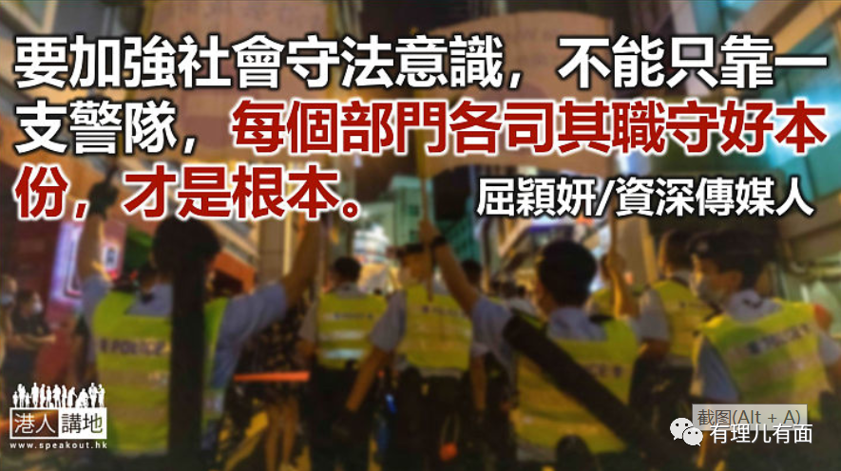

日前，油麻地部分地带被列为封锁检疫区，特首林郑连同食卫局长陈肇始等几名官员一起到现场视察，中间发生了一段小插曲……

一身街坊装的陈肇始局长戴着口罩脸罩，没挂证件就往检疫区直行直过，于是被一名守在出入口处的警员拦截查问。视频在网上流传，有人嘲笑小警员有眼不识泰山，也有人讥讽作为抗疫领军的陈局长竟然无人认得。

我却从另一角度看，是镇守封锁区的警员尽忠职守。管你是多大的官，没证件，一律挡驾。正如一哥在警队宣传片《守城》强调的“小角色，大意义”，这警员，做好自己的本份，应该被嘉许。

由2019年黑暴到今天的疫情，香港问题不绝，最大原因，就是太多人没做好本份。

高官避事、下属卸膊、校长龟缩、教师不是教书、学生不好好学习、记者不客观采访、法官不公正审案、议员不为民请命、医护罢工见死不救、社工带头参与暴动、子女犯法父母一同走佬……各行各业、各家各户，都有不做好本份的人，社会螺丝钉松了，城市崩塌，是理所当然的结局。

话说回头，上星期六在TVB首播的警队宣传片《守城》，说的是恐怖份子来袭时，香港警察如何撃退恶贼、保护市民的故事。微电影拍得非常有震撼力，市民也感受到，崩塌中的香港，全靠警队一直坚忍不屈守护我城。

然而，挺住城市仅仅是警队责任吗？其他政府部门就可以翘起双手食花生？

一出《守城》，带出香港是法治之地、不容任何人放肆的讯息。经历过黑暴，这样的宣示，不只是警队，更是所有政府部门的宣传责任。特区政府行政署及新闻处应把这出反恐片视为2021年头号宣传目标，在政府总部、各区所有政府大楼、民政署、康文署、医院、诊所、母婴健康院、还有中、小、大学内所有有电视屏幕的地方……日日滚动播放。

港府作为港铁最大股东，加上黑暴时港铁一直是暴徒破坏目标，更有大条道理在车厢电视不停播放。

要加强社会守法意识，不能只靠一支警队，不能只靠一出《守城》，每个部门各司其职守好本份、做好教育及传播工作，才是根本。

守城，不只是15分钟的微电影，更是一种人人应负的社会责任，官员治好香港、校长管好学校、老师教好学生、父母带好孩子……人人做好本份，才能真正守好我城。

文章转自《港人讲地》





**关注公众号：**

**有理儿有面**

**理   性｜   揭   秘｜   探   讨**







### 精选留言

用户设置不下载评论